Комплект контрольно-оценочных средств разработан на основе Федерального государственного образовательного стандарта среднего профессионального образования по специальности СПО 09.02.07 Информационные системы и программирование, утвержденного приказом Министерства образования и науки РФ от 9 декабря 2016 г. № 1547, базовой подготовки и программы учебной дисциплины.

Разработчик(и):

АНПОО Бирский
кооперативный техникум преподаватель И.В. Ляпустина
(место работы) (занимаемая должность) (инициалы, фамилия)

Одобрено на заседании предметно-цикловой комиссии _________________________________________________________
Протокол №_______ от «_____» _________ 20____г.
Председатель ПЦК ________________________ /______________/

Одобрено Методическим советом техникума
Протокол №_______ от «_____» _________ 20____г.

ПАСПОРТКОМПЛЕКСАКОНТРОЛЬНО-ОЦЕНОЧНЫХСРЕДСТВ
В результате освоения учебной дисциплины ОП.14 ПРОГРАММИРОВАНИЕ В 1С обучающийся должен обладать предусмотренными ФГОС по специальности 09.02.07 Информационные системы и программирование следующими умениями, знаниями, которые формируют общие и профессиональные компетенции.
Формой аттестации по учебной ОП.14 ПРОГРАММИРОВАНИЕ В 1С является дифференцированный зачет. В соответствии с требованиями ФГОС и рабочей программы для проведения текущего контроля успеваемости и промежуточной аттестации по дисциплине ОП.14 ПРОГРАММИРОВАНИЕ В 1С в разработан комплекс контрольно- оценочных средств (далее - КОС), являющийся частью учебно-методического комплекса настоящей дисциплины.
Комплекс контрольно-оценочных средств(КОС)включает:
- Паспорт КОС;
- КОС текущего контроля:
  - тестовые задания;
  - задания для контроля умений при проведении практических работ;
- КОС промежуточной аттестации:
  - Вопросы к дифференцированному зачету для подготовки студентов;
  - задания для проведения дифференцированного зачета.
В КОС по дисциплине представлены оценочные средства сформированности ОК и ПК.

Цель и планируемые результаты освоения дисциплины:

од ПК, ОК | Умения | Знания
ОК 1, ОК 2,  ОК 4, ОК 5,  ОК 9, ОК 10;  ПК 1.1,  ПК 1.2,  ПК 1.3,  ПК 1.4,  ПК 1.5,  ПК 4.3 | - писать программный код для решения типовых задач;  - описывать модели предметной области средствами,  предоставляемыми системой;  - составлять простые запросы к базе данных на внутреннем языке;  - разрабатывать отчеты с использованием механизма компоновки данных | - назначение основных объектов корпоративной информационной системы (КИС) «1С:Предприятие» и взаимосвязей между ними;  - структуру и компоненты современных баз данных: таблицы, запросы, отчеты, формы;  - основы предметно- ориентированного подхода для проектирования информационных систем;  - основы клиент-серверной архитектуры КИС

ПОЯСНИТЕЛЬНАЯ ЗАПИСКА
Дисциплина Программирование в 1С
Вид итоговой аттестации - Дифференцированный зачет

Билет содержит два теоретических вопроса и одно практическое задание, по которым баллы распределяются следующим образом:
1 вопрос от 7 до 15 баллов
2 вопрос от 8 до 15 баллов
5 -6 баллов выставляется за неполный ответ на теоретические вопросы и практическое задание с незначительными ошибками;
7-8 баллов выставляется за полные ответы на теоретические вопросы и практическое задание, решенное не оптимальным методом;
9-10 баллов выставляется за полный ответ на все вопросы и практическое задание выполненное без замечаний.

ПЕРЕЧЕНЬ
вопросов к дифференцированному зачету

по дисциплине Программирование в 1С

- Что такое конфигурируемость системы 1С: Предприятие.
- Из каких основных частей состоит система.
- Что такое платформа, и что такое конфигурация
- Для чего используется разные режимы запуска 1С:Предприятие.
- Что такое дерево объектов конфигурации.
- Что такое объекты конфигурации.
- Что создает система на основе объектов конфигурации.
- Какими способами можно добавить объект конфигурации.
- Зачем нужна палитра свойств.
- Как запустить 1С: Предприятие в режиме отладки.
- Для чего используется объект конфигурации Подсистема.
- Как описать логическую структуру конфигурации при помощи объектов Подсистема.
- Как управлять порядком вывода и отображением подсистем в конфигурации.
- Что такое окно редактирования объекта конфигурации и в чем его отличие от палитры свойств
- Для чего предназначен объект конфигурации Справочник.
- Каковы характерные особенности справочника.
- Для чего используются реквизиты и табличные части справочника.
- 3ачем нужны иерархические справочники и что такое родитель.
- Зачем нужны подчиненные справочники и что такое владелец.
- Какие основные формы существуют у справочника
- Что такое предопределенные элементы.
- Чем с точки зрения конфигурации отличаются обычные элементы справочника от предопределенные элементов.
- Как пользователь может отличить обычные элементы справочника от предопределенных элементов.
- Как создать объект конфигурации Справочник и описать его структуру.
- Как добавить новые элементы в справочник.
- Как создать группу справочника.
- Как переместить элементы из одной группы справочника в другую.
- Зачем нужна основная конфигурация и конфигурация базы данных.
- Как изменить конфигурацию базы данных.
- Как связаны объекты конфигурации и объекты базы данных.
- Что такое подчиненные объекты конфигурации.
- 3ачем нужна проверка заполнения у реквизитов справочника.
- Что такое быстрый выбор и когда его использовать.
- Как отобразить справочник и определить его представление в различных разделах интерфейса приложения.
- Для чего предназначен объект конфигурации Регистр сведений.
- Какими особенностями обладает объект конфигурации Регистр сведений.
- В чем главные отличия регистра сведений от регистра накопления.
- Какие поля определяют ключ уникальности регистра накопления.
- Что такое периодический регистр сведений и что такое независимый регистр сведений.
- Как создать периодический регистр сведений.
- Что такое ведущее измерение регистра.
- Как получить значения ресурсов наиболее поздних записей регистра средствами встроенного языка.
- Для чего предназначен объект конфигурации Перечисление. Как создать новое перечисление.
- Как с помощью перечисления задать принадлежность элементов справочника к той или иной смысловой группе.
- Как обратиться к значению перечисления средствами встроенного языка.
- Механизм основных форм. Обработчики событий. Модули. Форма как программный объект.
- Процедуры - обработчики событий в модуле формы. Как понять то, что написано в модуле формы. Как понять работу кода на встроенном языке.
- Регистр накопления. Добавление регистра накопления. Добавление отчета.
- Макет печатной формы. Редактирование макета. Регистр сведений Перечисления. Что такое перечисление. Добавление перечисления
- Привязка номенклатуры к значениям перечисления «ВидНоменклатуры». Регистрация расхода только той номенклатуры, которая является материалом. Проведение приходной накладной по двум регистрам. Добавление оборотного регистра накопления. Проведение документа по трем регистрам.
- Способы доступа к данным. Работа с запросами. Система компоновки данных. Выбор данных из одной таблицы.
- Выбор данных из двух таблиц. Вывод всех дат в выбранном периоде. Новый вариант отчета.
- Вывод данных по всем дням в выбранном периоде. Получение актуальных значений из периодического регистра сведений. Использование вычисляемого поля в отчете. Вывод данных в таблицу.
- Особенности использования ссылочных данных. План видов характеристик. Логическая связь объектов. План видов характеристик в бухгалтерском учете.
- Блокировка данных, которые читаются и изменяются при проведении.
- Создание характеристик номенклатуры. Добавление Плана видов характеристик. Добавление Плана счетов. Добавление регистра бухгалтерии.
- Доработка учетных механизмов. Приход/расход номенклатуры с учетом характеристик. Отчет, использующий характеристики.
- Зависимость по базовому периоду. Вытеснение по периоду действия. План видов расчета.
- Добавление плана видов расчета. Добавление документа о начислениях. Иллюстрация механизмов вытеснения и зависимости от базы. Процедура расчета записей регистра расчета. Добавление регистра расчета.
- Диаграмма Ганта.
- Общие сведения о механизме полнотекстового поиска в данных.
- Регламентное задание. Создание регламентных заданий. Планировщик заданий.
- Полнотекстовый индекс. Отчет для поиска данных. Редактирование движений в форме документа. Программное редактирование записей регистра.
- Создание ролей. Добавление новых пользователей. Ограничение доступа к данным на уровне записей и полей базы данных.
- Командный интерфейс разделов. Общие сведения об обмене данными. Универсальный механизм обмена данными. Константа для обмена данных. Проверка работы обмена данными.
- Доработка объектов конфигурации, участвующих в обмене. Добавление плана обмена. Процедуры обмена данными.
- Механизм распределенных информационных баз. Основные сведения. Интерактивный обмен. Программный обмен. Изменение структуры узлов. Опции «Бухгалтерский учет» и «Расчет зарплаты». Организация подборов. Одиночный подбор. Множественный подбор. Использование метода «Оповестить о выборе».
- Проверка работы функциональных опций.
- Данные и элементы формы. Типы данных формы. Связанные списки.
- Оформление строк в форме списка. Вычисляемые колонки в списках. Список выбора для поля ввода.
- Форма выбора для поля, содержащего ссылочный реквизит. Проверка заполнения реквизитов. Автоматическая проверка заполнения. Программная проверка заполнения.
- Манипулирование данными объектов. Константы. Объекты встроенного языка для работы с константами. Последовательность событий при записи констант из формы констант(записать и закрыть).
- Объекты встроенного языка для работы со справочниками и документами. Последовательность событий при записи элемента справочника из формы элемента(записать и закрыть). Последовательность событий при записи документа из формы документа
- Объекты встроенного языка для работы с документами. Последовательность событий при записи документа из формы документа

Устный опрос по дисциплине Программирование в 1С

- Какими характерными особенностями обладает документ. Для чего предназначены реквизиты и табличные части документа..
- Какие существуют основные формы документа. Что такое проведение документа.
- Что такое обработчик события и как его создать.
- Что такое модуль и для чего он нужен.
- Что такое события и с чем они связаны..
- Оператор суперпозиции S.

  - Что такое модуль и для чего он нужен. Зачем нужны общие модули
  - Что такое типообразующие объекты.

- Что такое конфигурируемость системы 1С: Предприятие.
- Из каких основных частей состоит система.

- Что такое платформа, и что такое конфигурация.
- Для чего используется разные режимы запуска 1С:Предприятие.

- Что такое дерево объектов конфигурации.
- Что такое объекты конфигурации.
- Что создает система на основе объектов конфигурации.
- Какими способами можно добавить объект конфигурации.
- Зачем нужна палитра свойств
- Как запустить 1С: Предприятие в режиме отладки.
- Для чего используется объект конфигурации Подсистема
- Как описать логическую структуру конфигурации при помощи объектов Подсистема

Рейтинговое тестирование по дисциплине Программирование в 1С
Для студентов 2 курса специальности Программирование в компьютерных системах
3 семестр(2 рейтинговая точка)

Какая часть не входит в 1С?
a) Конфигуратор
b) Платформа
c) Справочники
d) Отладчики

2. С помощью какой кнопки можно создать новую информационную базу?
a) Создать
b) Добавить
c) Конфигуратор
d) Настройка

3. Что не входит в дерево объектов конфигурации?
a) Общие
b) Отчеты
c) нет верного варианта ответа
d) Обработки

4. Сколько способов создания нового объекта конфигурации рассмотрено в первой лабораторной работе?
a) 2
b) 3
c) 5
d) 1

5. Палитра свойств служит для…?
a) Создания новых свойств объекта
b) Редактирования свойств объекта
c) Удаления свойств объекта
d) Изменения конфигурации

1. Из каких основных частей состоит система?
a) Конфигуратор
b) Платформа
c) Отладчик
d) Конигуратор+Платформа

2. Какая из подсистем не была создана в ходе выполнения второй лабораторной работы?
a) Бухгалтерия
b) УчетМатериалов
c) Предприятие
d) Рабочий стол

3. Сколько подсистем будет в нашей информационной базе?
a) 4
b) 5
c) 6
d) ни одной

4. Какое свойство есть у любого объекта конфигурации?
a) Синоним
b) Название
c) Функции
d) Длина строки

5. Что такое подсистемы?
a) Подсистемы - это основные элементы для построения интерфейса 1С:Предприятия
b) Подсистемы - это основные элементы для построения конфигурации 1С:Предприятия
c) Подсистемы - это основные элементы для построения платформы 1С:Предприятия
d) Подсистемы - это основные элементы для построения информационной базы 1С:Предприятия

6. Для чего предназначен объект конфигурации Справочник?
a) Для работы со структурами данных
b) Для работы с таблицами данных
c) Для работы со списками данных
d) Для редактирования справочников

7. Иерархические справочники нужны для...
a) удобства использования
b) вообще не нужны
c) быстродействия системы
d) нет верных вариантов

8. Какие основные формы существуют у справочника?
a) Форма элемента
b) Форма списка
c) первые два варианта верны
d) у него нет форм

9. Чем с точки зрения конфигурации отличаются обычные элементы справочника от предопределенных элементов?
a) Предопределенные элементы изменчивы
b) Обычные элементы «непостоянны»
c) Предопределенные элементы редактируются пользователем
d) Обычные элементы задаются в конфигурации

10. Чтобы создать объект конфигурации Справочник выделим в дереве объектов конфигурации ветвь Справочники и нажмем кнопку ...
a) "Сохранить"
b) " Удалить"
c) "Копировать"
d) "Добавить"

Тест по дисциплине Программирование в 1С

1. Какими обязательными реквизитами обладает документ?
a) Дата и Номер
b) Длина кода
c) Дата
d) Видимость

2. Что означает проведение документа?
a) Событие повлияло на состояние учета
b) Событие повлияло на состояние конфигурации
c) Событие повлияло на документ
d) Событие не повлияло на состояние справочника

3. Чтобы создать форму документа, нажмем кнопку открытия со значком лупы в поле ввода или кнопку ..... над списком форм. (Вставьте недостоющее слово)
a) Копировать
b) Вставить
c) Добавить
d) Нет верных вариантов

4. Какие основные формы документа существуют?
a) Списки запросов
b) Справочники
c) Документы и Выбор документа
d) Таблицы

5. Напишите здесь вопрос с коротким ответом в открытой форме
a) Объекты, которые могут образовывать новые документы
b) Объекты, которые могут образовывать новые типы данных
c) Объекты, которые могут создавать новые документы
d) Объекты, которые могут создавать новые справочники

Как правило, термин объект употребляется в одном из контекстов:

a) Запрос
b) Документ
c) Конфигурация
d) Форма

7. Какие виды модулей применяются в 1С:Предприятие?
a) Модули конфигурации
b) Модули управляемого приложения и Модули форм
c) нет верного ответа
d) Модули запросов

8. Инструмент, созданный для помощи разработчику, содержащий описание всех программных объектов, которые использует система, их методов, свойств, событий и пр. – это
a) Учитель
b) Синтакс-курсант
c) Синтакс-помощник
d) Нет верных вариантов

9. Как называется связь модуля с остальной частью конфигурации?
a) Управление модулем
b) Правила модуля
c) Синтаксис модуля
d) Контекст модуля

10. Какой вариант работы рассчитан на персональную работу одного пользователя или работу небольшого количества пользователей в локальной сети?
a) файловый
b) объектный
c) папочный
d) серверный

11. Для чего предназначен объект конфигурации Регистр накопления?
a) Для накопления данных
b) Для описания структуры накопления данных
c) Для обработки данных
d) Для описания изменения регистров

12. Что такое регистратор?
a) Объект информационной базы
b) Программный инструмент
c) Объект документа
d) Объект конфигурации

13. Записи в регистрах, которые создаются в процессе проведения документа и отражают изменения, производимые документом – это
a) Строки
b) Отчеты
c) Движение документа
d) Нет верных вариантов

14. Чтобы создать новый регистр накопления выделим в дереве объектов конфигурации ветвь Регистры накопления и нажмем кнопку .... в командной панели окна конфигурации. (Вставьте недостающее слово)
a) Добавить
b) Удалить
c) Вырезать
d) Импортировать

15. Что представляет собой коллекция?

a) Набор команд
b) Совокупность объектов
c) Набор инструкций
d) Совокупность таблиц

16.Объект конфигурации ....... предназначен для описания алгоритмов, при помощи которых пользователь сможет получать необходимые ему выходные данные.
a) таблица
b) запрос
c) справочник
d) отчет

17. Как создать отчет с помощью конструктора схемы компоновки данных?
a) Отчеты->Создать
b) Отчеты->Новый отчет
c) Отчеты->Добавить
d) Отчеты->Конструктор

18. Инструмент, созданный для помощи разработчику, позволяющий визуально конструировать запрос?
a) Конструктор запроса
b) Визуальный конструктор
c) Репитор
d) Транспондер

19. Это поле представляет собой текстовый редактор, в котором можно вручную отредактировать существующий запрос
a) Запрос
b) Блокнот
c) Адрес
d) Таблица

20. Как можно добавить в отчет новую группировку?
a) Кнопка Добавить
b) Кнопка F1
c) Кнопка Добавить или Кнопка Ins
d) Кнопка F5

21.Объект конфигурации ..... предназначен для хранения различных форм представления данных, различных данных/ которые могут потребоваться каким-либо объектам конфигурации или всему прикладному решению в целом.
a) Макет
b) Отчет
c) Запрос
d) Данные

22. Инструмент, который берет на себя большинство рутинной работы по созданию макета.
a) Конструктор печати
b) Конструктор запроса
c) нет верного ответа
d) Конструктор ответа

23. Команда для создания макета с помощью конструктора печати
a) Запросить
b) Выполнить
c) Печать
d) Прервать

24. Как изменить табличный документ?
a) Таблица->Имя->Изменить…
b) Таблица->Имя->Назначить имена…
c) Таблица->Имена->Изменить имена…
d) Таблица->Имена->Назначить имя…

25. .... представляет собой текстовую строку, в определенные места которой будут вставлены значения параметров.
a) Шаблон
b) Таблица
c) Объект
d) Растр

26.Для чего предназначен объект конфигурации Регистр сведений?
a) Для описания структуры обработки данных в разрезе одного измерения
b) Для описания структуры представления данных в разрезе одного измерения
c) Для описания структуры хранения данных в разрезе нескольких измерений
d) Для описания структуры накопления данных в разрезе нескольких измерений

27. Какой особенностью обладает объект конфигурации Регистр сведений?
a) Хранить данные любого формата
b) Хранить данные без привязки ко времени
c) Хранить данные без привязки к объекту
d) Хранить данные с привязкой ко времени

28. В чем главные отличия регистра сведений от регистра накопления?
a) Регистр сведений может хранить любые данные
b) Регистр накопления может хранить любые данные
c) Регистр сведений может хранить данные без привязки к объекту
d) Регистр накоплений может хранить данные без привязки к объекту

29. Регистр сведений, который может хранить не только актуальные значения данных, но и историю их изменения во времени –
a) Периодический регистр сведений
b) Макет
c) Отчет
d) Объект

30. Какие поля определяют ключ уникальности регистра накопления?
a) Дата и период
b) Видимость
c) Период
d) объект

31. Объект конфигурации Перечисление предназначен для .... структуры хранения постоянных наборов значений, не изменяемых в процессе работы конфигурации.
a) Описания
b) Структуризации
c) Объектизации
d) Формализации

32. Особенность перечисления:
a) Значения перечисления «обезличены» для конфигурации
b) Значения перечисления не «обезличены» для конфигурации
c) Значения перечисления постоянны для конфигурации
d) Значения перечисления изменчивы для конфигурации

33. Может ли пользователь изменять перечисления, удалять или добавлять новые?
a) Нет
b) Да
c) Может только удалять
d) Может только изменять

34. Как создать новое перечисление?
a) Закладка Данные->+
b) Закладка Перечисления->+
c) Закладка Создать->Перечисление
d) Закладка Конструктор->Перечисление

35. Какие изменения были внесены в документ Оказание услуги №1?
a) Изменение услуги
b) Добавление новой услуги или материала для услуги
c) Добавление новой услуги
d) Изменение материала услуги

Тестирование по дисциплине Программирование в 1С

Для того, чтобы документы создали новые записи в регистрах в соответствии с алгоритмом проведения, может понадобиться:
a) Перепроведение документа
b) Проведение документа по одному регистру
c) Перепроведение документа по нескольким регистрам
d) Проведение документа по нескольким регистрам

2. Какой регистр накопления будет использоваться для хранения данных об общей стоимости тех или иных материалов?
a) СтоимостьМатериалов
b) СтоимостьМакета
c) ТаможеннаяСтоимость
d) ИтоговаяСтоимость

3. Для какого регистра нужно установить свойство «Видимость»?
a) СтоимостьМатериалов
b) ТаможеннаяСтоимость
c) УчетМатериалов
d) ИтоговаяСтоимость

4. Редактирование командного интерфейса формы документа необходимо для того, чтобы в панели навигации формы иметь возможность переходить к списку записей регистра
a) СтоимостьМатериалов
b) УчетМатериалов
c) ИтоговаяСтоимость
d) ТабличнаяЧасть

5. Какую команду необходимо выполнить, чтобы провести одновременно все приходные накладные?
a) Все действия->Накладные
b) Все действия->Провести
c) Провести->Провести одновременно
d) Провести->Провести все

Какие виды регистров накопления используются в 1С:Предприятие?
a) регистры материалов
b) регистры оборотов
c) регистры оборотов и регистры остатков
d) регистры объектов

7. В чем отличие между регистром накопления остатков и оборотным регистром накопления?
a) Регистр остатков накапливает остатки
b) Оборотный регистр накапливает только обороты
c) Регистр остатков накапливает реквизиты
d) Оборотный регистр не накапливает остатки

8. Какие данные можно назначить в качестве измерений оборотного регистра накопления?
a) Любые
b) Только табличную часть
c) Только растр
d) Только информацию об атрибутах

9. По реквизитам регистра ресурсы могут:
a) Только приходоваться
b) Приходоваться и расходоваться
c) Только расходоваться
d) Только приходоваться или только расходоваться

10. Для какого регистра накопления нужно установить свойство «Видимость»?
a) Продажи
b) Счета
c) Доходы
d) Справочник

Какой способ доступа к данным система 1С Предприятие 8 использует только для чтения?
a) Объектный способ
b) Табличный способ
c) Направленный способ
d) Разнонаправленный способ

12. Объектная техника обеспечивает ...
a) Сохранение данных
b) Структурирование
c) Вызов необходимых процедур
d) Кеширование объектов

13. Какое поле не выводится в первом отчете?
a) Документ
b) Мастер
c) Сотрудник
d) Клиент

14. Какую кнопку нужно нажать для просмотра отчета, содержащего реестр документов Оказание услуги?
a) Создать
b) Показать
c) Отчет
d) Сформировать

15. Какое из утверждений неверно?
a) Табличная техника предназначена для сортировки информации из базы данных
b) Объектный способ доступа к данным реализован посредством использования объектов встроенного языка
c) Табличный доступ к данным в 1С: Предприятии 8 реализован с помощью запросов к базе данных, которые составляются на языке объектно-ориентированного программирования
d) Объектный способ доступа к данным предназначен для чтения данных

Тесирование по дисциплине Программирование в 1С

Какой объект встроенного языка используется для работы с запросами?
a) Выборка
b) Отчет
c) Запрос
d) Таблица

2. В ходе выполнения практической части работы на закладке Объединения/Псевдонимы в качестве псевдонима представления элемента справочника мы указали ...
a) Выручка
b) Услуга
c) Все поля
d) Ресурс

3. Под ними в системе компоновки данных подразумеваются поля, значения которых рассчитываются на основании детальных записей, входящих в группировку. Речь идет о ...
a) Запросах
b) Параметрах
c) Ресурсах
d) Отчетах

4. Какой период указан по умолчанию при формировании отчета "Рейтинг услуг"?
a) С начала года до текущего дня
b) С начала месяца до текущего дня
c) С начала недели до текущего дня
d) С начала использования до текущего дня

5. Какой из режимов редактирования доступен в пользовательских настройках?
a) Медленный доступ
b) Ускоренный доступ
c) Стандартный доступ
d) Обычный доступ
6. Какими таблицами оперирует язык запросов?
a) Реляционные таблицы
b) Реальные таблицы
c) Структурные таблицы
d) Семантические таблицы

7. Информация каких типов данных представлена в объектных таблицах?
a) Двоичных
b) Текстовых
c) Ссылочных
d) Числовых

8. Сколько позволяющих управлять оформлением областей имеет диаграмма?
a) Две
b) Четыре
c) Три
d) Неограниченное количество

9. Какое поле не использовалось при создании отчета?
a) ПродажиОбороты.Мастер
b) ПродажиОбороты.Клиент
c) ПродажиОбороты.ВыручкаОборот
d) ПродажиОбороты.Сотрудник

10. Какой вариант настроек создает по умолчанию система компоновки данных при создании настроек отчета в первый раз?
a) Стандартный
b) Первый
c) Основной
d) Новый

11. Какая часть не входит в текст запроса?
a) Описание запроса
b) Описание итогов
c) Объединение запросов
d) Сортировка запросов

12. Какая часть запроса обязательна?
a) Описание итогов
b) Поля выборки
c) Описание запроса
d) Описание ресурсов

13. Объект встроенного языка Запрос предназначен для
a) Работы с запросами
b) Работы с удаленными данными
c) Удаления таблиц
d) Создания отчета

14. Что выбрано в качесве источника данных для запроса для набора данных?
a) Справочник
b) Номенклатура
c) Таблицы
d) Услуги

15. Какого типа иерархий для группировок отчета не существует?
a) Без иерархии
b) Иерархия
c) Все иерархии
d) Только иерархия

16.Этот способ доступа к данным реализован посредством использования объектов встроенного языка.
a) Объектный способ
b) Ориентированный способ
c) Направленный способ
d) Разнонаправленный способ

17. Алгоритм, по которому данные будут выбраны из исходных таблиц запроса, описывается на специальном языке – языке
a) Запросов
b) Табулирования
c) Pascal
d) Отчетности

18. Объект встроенного языка Запрос предназначен для
a) Работы с запросами
b) Работы с удаленными данными
c) Удаления таблиц
d) Создания отчета

19. Система ..... данных предназначена для создания произвольных отчетов в системе 1С:Предприятие и состоит из нескольких частей.
a) резервирования
b) распиновки
c) документирования
d) компоновки

20. Для чего предназначены настройки компоновки данных?
a) Объекты, которые могут образовывать новые документы
b) Объекты, которые могут образовывать новые типы данных
c) Объекты, которые могут создавать новые документы
d) Объекты, которые могут создавать новые справочники

21. Под .... в системе компоновки данных подразумеваются поля, значения которых рассчитываются на основании детальных записей, входящих в группировку.
a) объектами
b) ресурсами
c) данными
d) файлами
22. Существуют следующие типы иерархии для группировок отчета:
a) Без иерархии
b) Без иерархии, Только иерархия, Нет иерархии
c) Без иерархии, Иерархия, Только иерархия
d) Только иерархия, Нет иерархии
23. Какой отчет будет показывать в графическом виде, каков доход от оказания услуг каждому из клиентов за все время работы предприятия?
a) Рейтинг продавцов
b) Рейтинг возможных заказчиков
c) Рейтинг клиентов
d) Рейтинг поставщиков
24. Дополнительные поля схемы компоновки данных, значения которых будут вычисляться по некоторой формуле – это
a) Невычисляемые поля
b) Объектные поля
c) Табличное поле
d) Вычисляемые поля

25. Таблицы, которые являются результатом запроса, который система формирует в момент выполнения соответствующего участка кода –
a) Виртаульная реальность
b) Запросная таблица
c) Листинг
d) Виртуальные таблицы

ТЕСТ
по дисциплине Программирование в 1С

1.Какая часть не входит в 1С?
a) Конфигуратор
b) Платформа
c) Справочники
d) Отладчики

2. Алгоритм, по которому данные будут выбраны из исходных таблиц запроса, описывается на специальном языке – языке
a) Запросов
b) Табулирования
c) Pascal
d) Отчетности

3. С помощью какой кнопки можно создать новую информационную базу?
a) Создать
b) Добавить
c) Конфигуратор
d) Настройка

4. Сколько способов создания нового объекта конфигурации Вы знаете?
a) 2
b) 3
c) 5
d) 1

5. Для чего предназначены настройки компоновки данных?
a) Объекты, которые могут образовывать новые документы
b) Объекты, которые могут образовывать новые типы данных
c) Объекты, которые могут создавать новые документы
d) Объекты, которые могут создавать новые справочники

6. Объект встроенного языка Запрос предназначен для
a) Работы с запросами
b) Работы с удаленными данными
c) Удаления таблиц
d) Создания отчета

7. Из каких основных частей состоит система?
a) Конфигуратор+Отладчик
b) Платформы
c) Отладчики
d) Конигуратор+Платформа

8. Какое свойство есть у любого объекта конфигурации?
a) Синоним
b) Название
c) Функция
d) Длина строки

9. Какие основные формы существуют у справочника?
a) Форма элемента
b) Форма списка
c) Первые два варианта верны
d) У него нет форм

10. Какими обязательными реквизитами обладает документ?
a) Дата и Номер
b) Длина кода
c) Дата
d) Видимость

11. Какие основные формы документа Вы знаете
a) Списки запросов
b) Справочники
c) Документы и Выбор документа
d) Таблицы

12. Какие виды модулей применяются в 1С:Предприятие?
a) Модули конфигурации
b) Модули управляемого приложения и Модули форм
c) нет верного ответа
d) Модули запросов

13. Какой вариант работы рассчитан на персональную работу одного пользователя или работу небольшого количества пользователей в локальной сети?
a) Файловый
b) Объектный
c) Папочный
d) Серверный

14. Что такое регистратор?
a) Объект информационной базы
b) Программный инструмент
c) Объект документа
d) Объект конфигурации

15. Инструмент, созданный для помощи разработчику, позволяющий визуально конструировать запрос?
a) Конструктор запроса
b) Визуальный конструктор
c) Репитор
d) Транспондер

16. Команда для создания макета с помощью конструктора печати
a) Запросить
b) Выполнить
c) Печать
d) Прервать

17. В чем главные отличия регистра сведений от регистра накоплений?
a) Регистр сведений может хранить любые данные
b) Регистр накоплений может хранить любые данные
c) Регистр сведений может хранить данные без привязки к объекту
d) Регистр накоплений может хранить данные без привязки к объекту

18. Как создать новое перечисление?
a) Закладка Данные->+
b) Закладка Перечисления->+
c) Закладка Создать->Перечисление
d) Закладка Конструктор->Перечисление

19. Какую команду необходимо выполнить, чтобы провести одновременно все приходные накладные?
a) Все действия->Накладные
b) Все действия->Провести
c) Провести->Провести одновременно
d) Провести->Провести все

20. По реквизитам регистра ресурсы могут:
a) Только приходоваться
b) Приходоваться и расходоваться
c) Только расходоваться
d) Только приходоваться или только расходоваться

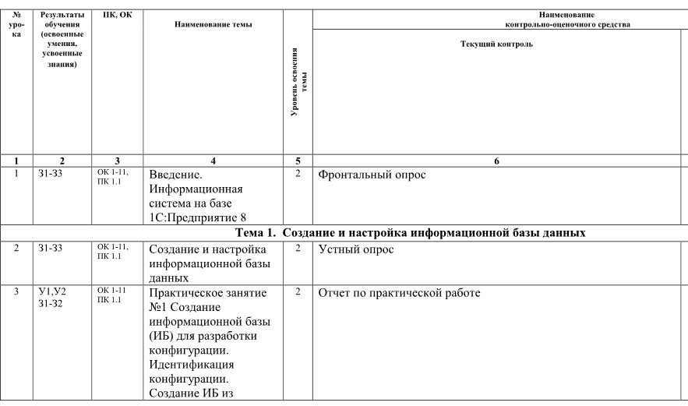

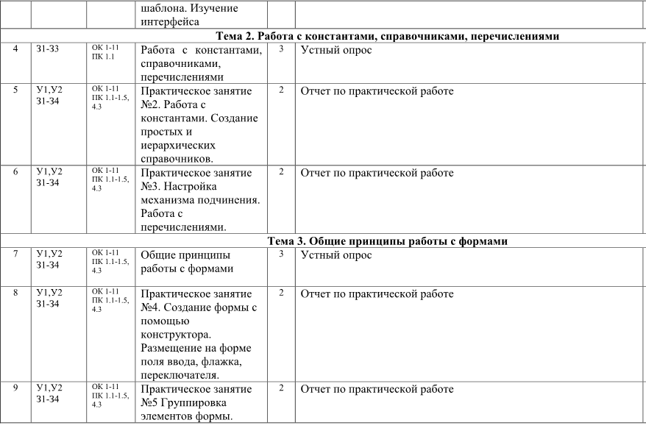

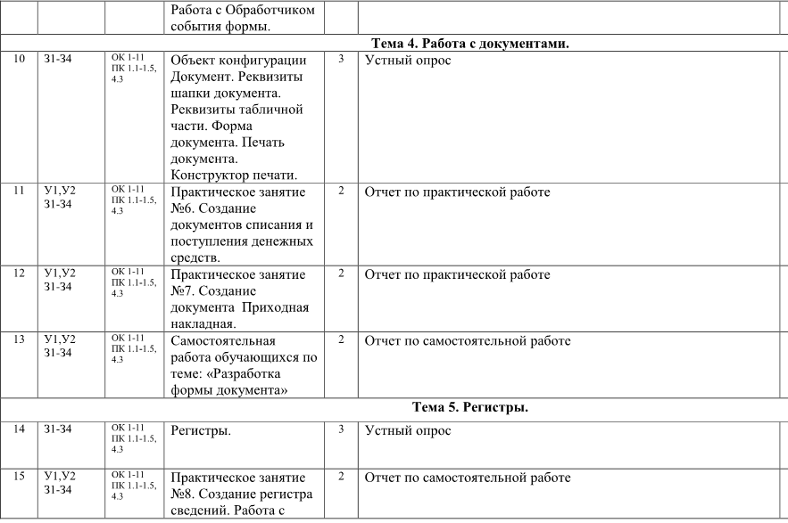

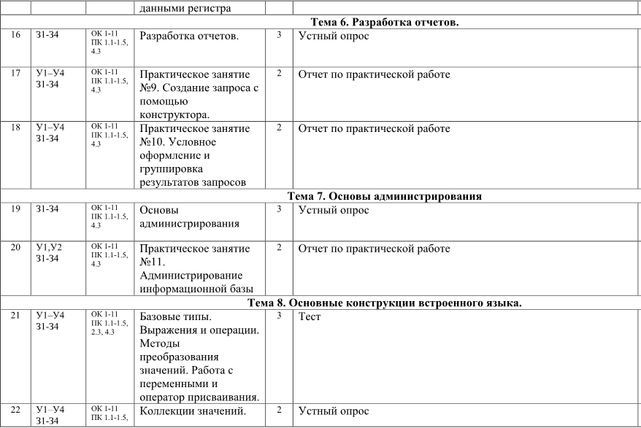

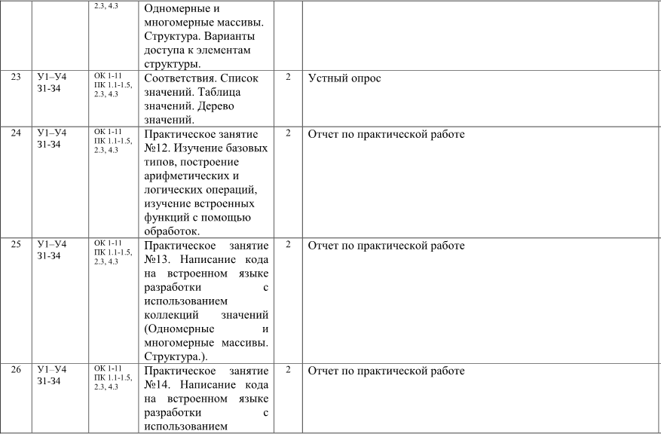

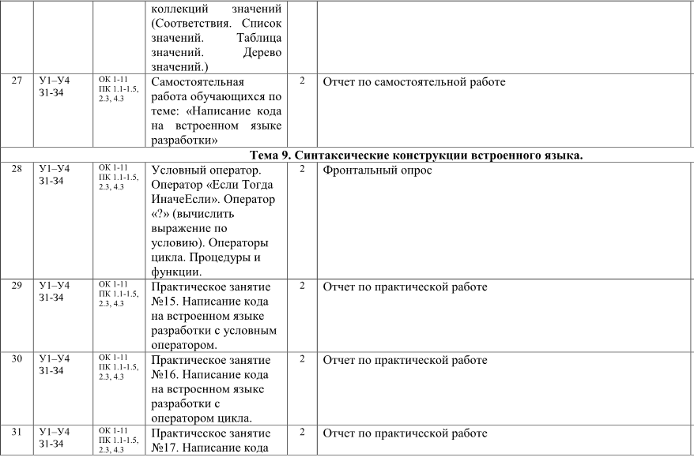

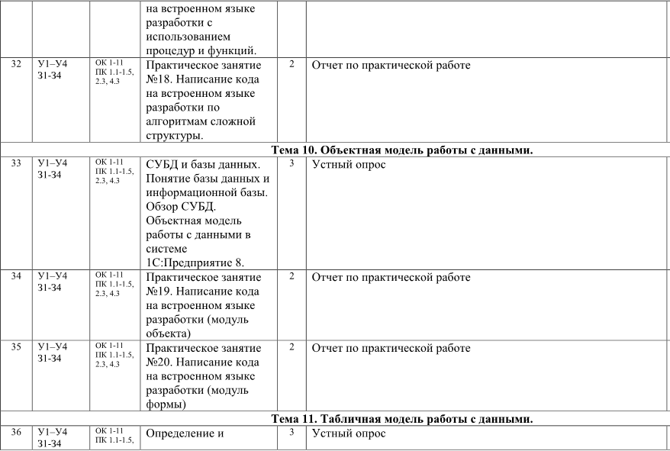

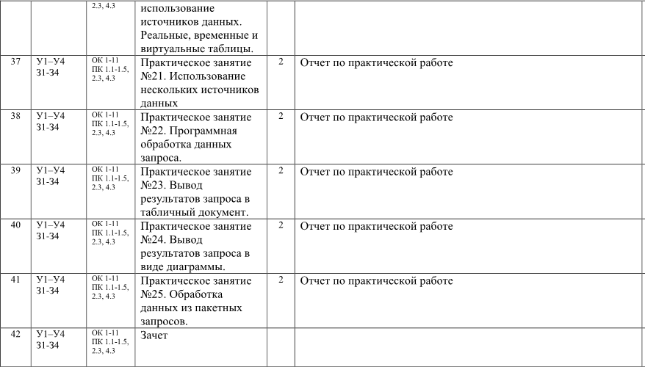

- УСЛОВИЯ РЕАЛИЗАЦИИ ПРОГРАММЫ УЧЕБНОЙ ДИСЦИПЛИНЫ «ОП.09. СТАНДАРТИЗАЦИЯ, СЕРТИФИКАЦИЯ И ТЕХНИЧЕСКОЕ ДОКУМЕНТОВЕДЕНИЕ»

Для реализации программы учебной дисциплины предусмотрены следующие специальные помещения:
Лаборатория«Программного обеспечения и сопровождения компьютерных систем»:
- Автоматизированные рабочие места на 12-15 обучающихся (процессор не ниже Core i3, оперативная память объемом не менее 4 Гб;) или аналоги;
- Автоматизированное рабочее место преподавателя (процессор не ниже Core i3, оперативная память объемом не менее 4 Гб;)или аналоги;
- Проектор и экран;
- Маркерная доска;
- Программное обеспечение общего и профессионального назначения

Информационное обеспечение реализации программы
Для реализации программы библиотечный фонд образовательной организации имеет печатные и/или электронные образовательные и информационные ресурсы, рекомендуемые для использования в образовательном процессе

Печатные издания
Основная литература (печатные издания)
- Основы программирования в системе «1С:Предприятие 8». Методические материалы для слушателя сертифицированного курса. – М.: ООО «Софтехно», 2019. – 264 с.
- Основные механизмы платформы «1С:Предприятие 8.3». Методические материалы для слушателя сертифицированного курса. – М.: ООО «Софтехно», 2019. – 343 с.

Дополнительная литература (печатные издания)
1. Радченко М.Г., Хрусталева Е.Ю. 1С:Предприятие 8. Практическое пособие разработчика. Примеры и типовые приемы. - М.: ООО «1С-Паблишинг», 2016. – 874 с.

Электронные издания (электронные ресурсы)
1. Веб-сервис для учебного тестирования по платформе «1С:Предприятие 8» –
http://edu.1c.ru/dist-training
  - Общие требования к организации образовательного процесса Освоению данной дисциплины предшествует изучение дисциплин: ОП.03 Информационные технологии
ОП.08 Основы проектирования баз данных
ОП.04 Основы алгоритмизации и программирования

Кадровое обеспечение образовательного процесса
Требования к квалификации педагогических кадров:
Реализация образовательной программы педагогическими работниками образовательной организации, а также лицами, привлекаемыми к реализации образовательной программы на условиях гражданско-правового договора, в том числе из числа руководителей и работников организаций, направление деятельности которых соответствует области профессиональной деятельности, указанной в пункте 1.5 ФГОС СПО по специальности 09.02.07 Информационные системы и программирование (имеющих стаж работы в данной профессиональной области не менее 3 лет).

